**МИНИСТЕРСТВО НАУКИ И ВЫСШЕГО ОБРАЗОВАНИЯ РОССИЙСКОЙ ФЕДЕРАЦИИ**

ФЕДЕРАЛЬНОЕ ГОСУДАРСТВЕННОЕ БЮДЖЕТНОЕ ОБРАЗОВАТЕЛЬНОЕ УЧРЕЖДЕНИЕ ВЫСШЕГО ОБРАЗОВАНИЯ

**МОСКОВСКИЙ АВИАЦИОННЫЙ ИНСТИТУТ**

(национальный исследовательский университет)

Институт №8 «Информационные технологии и прикладная математика»

**Проект по курсу**

**“Введение в авиационную и ракетно-космическую технику”**

**1 семестр**

**на тему : “Протон-К”**

Студенты: Гуськов А. В., Соляков Ю. А.,

Трофимова Е. Ю., Юртаев Г. А.

Группа: М8О-116БВ-24

Руководители: Тимохин Максим Юрьевич,

Кондратцев Вадим Леонидович

Оценка:

Дата:

Подпись преподавателя:

**Москва, 2024**

**Содержание**

Введение 3

Миссия 4

Описание ракета-носителя: 4

Схема выведения и полет «Протон-К»: 5

Физическая и математическая модели 8

Практика 14

Программная реализация 14

Заключение 17

Описание работы команды: 17

Подведение итогов: 17

Список использованных источников 18

Приложение 19

# Введение

**Состав команды:**

Соляков Юрий Андреевич — тимлид, построение математической модели;

Гуськов Алексей Владимирович — построение физической модели, составление отчета по проделанной работе;

Трофимова Евдокия Юрьевна — создание визуального сопровождения проекта, режиссер и монтажер;

Юртаев Георгий Александрович — конструктор ракета-носителя в Kerbal Space Program, создание программной составляющей проекта, составление графиков.

**Цель миссии:**

Смоделировать полет ракета-носителя «Протон-К» и вывести на геостационарную орбиту экспериментальный спутник связи «Молния-1С»

**Задачи:**

1. Изучить информацию о строении, выходе на орбиту ракета-носителя «Протон-К» и выведении на геостационарную орбиту «Молнию-1С»
2. Смоделировать полет «Протон-К» в эмуляторе Kerbal Space Program
3. Воспользовавшись физическими законами, создать физическую модель полета ракета-носителя
4. По результатам построения физической модели создать математическую модель
5. Сравнить данные, полученные с помощью моделирования в Kerbal Space Program, с математической моделью
6. Подвести итоги выполненной работы

# Миссия

29 июля 1974 года, ракета-носитель «Протон-К» впервые вывела на геостационарную орбиту (ГСО) отечественный спутник. Это был экспериментальный космический аппарат «Молния-1С». Успешный запуск ракеты-носителя «Протон-К» и вывод космического аппарата «Молния-1С» ознаменовал начало освоения геостационарной орбиты в нашей стране.

Выход на геостационарную орбиту стал возможным, прежде всего, благодаря созданию трехступенчатого варианта ракеты-носителя «Протон» (за которым позже закрепилось название «Протон-К»). При этом в составе ракета-носителя «Протон-К» использовался созданный в середине 1974 года разгонный блок «ДМ» с собственной системой управления.

### **Описание ракета-носителя:**

Двигательная установка первой ступени состоит из шести автономных маршевых жидкостных ракетных двигателей (ЖРД) «РД-253».

Двигательная установка второй ступени состоит из четырех однотипных автономных маршевых ЖРД: трех «РД-0210» и одного «РД-0211».

Двигательная установка «РД-0212» третьей ступени состоит из маршевого ЖРД РД-0213 и четырехкамерного рулевого ЖРД «РД-0214». Маршевый двигатель РД-0213 по устройству и работе аналогичен двигателю второй ступени «РД-0210» и является его модификацией - на нем с целью размещения элементов рулевого двигателя изменена компоновка подводящих магистралей и ряда агрегатов.

Выведение полезных грузов ракета-носитель "Протон-К" осуществляется в трехступенчатом или четырехступенчатом вариантах. В трехступенчатом варианте в состав космической головной части входят полезный груз и головной аэродинамический обтекатель.

В четырехступенчатом варианте в состав космической головной части входит также разгонный блок, выступающий в качестве четвертой ступени. В настоящее время на "Протоне-К" используется разгонный блок "ДМ" и его модификации. Разгонный блок размещается в специальной цилиндрической проставке. Крепление этой проставки к третьей ступени осуществляется через короткую коническую проставку, которая остается на ступени при отделении космической головной части. На верхнем торце цилиндрической проставки устанавливается головной обтекатель.

### Схема выведения и полет «Протон-К»:

При выведении полезного груза на базовую околоземную орбиту порядок работы ракеты-носителя "Протон-К" следующий.

За 1.6 с до главной команды на пуск ракеты-носителя маршевые ЖРД первой ступени запускаются на режим предварительной тяги (10% от номинала). Ступенчатый запуск дает возможность убедиться, что все шесть двигателей работают нормально и можно давать команду на пуск. По главной команде осуществляется увеличение тяги и, как только тяга превысит вес ракеты, происходит отрыв ее от стартового устройства.

На 10 секунде полета ракеты-носителя начинается маневр по ориентации ее на требуемый азимут полета и далее осуществляется программный разворот по тангажу.

Отделение первой ступени происходит по горячей схеме при работающих маршевых ЖРД второй ступени. Такая схема разделения уменьшает до минимума гравитационные потери скорости, обеспечивает надежный запуск двигателей второй ступени и не требует установки тормозных ракетных двигателей на твердом топливе на первой ступени.

Головной обтекатель может сбрасываться на 183 или 344 секунде полета в зависимости от ограничений, накладываемых на тепловое состояние космического аппарата.

Отделение второй ступени осуществляется по полугорячей схеме при работающих четырех камерах рулевого ЖРД третьей ступени. Рулевой двигатель запускается при работающих ЖРД второй ступени, чем достигается высокая надежность запуска. Их работа, в свою очередь, обеспечивает надежность запуска маршевого ЖРД третьей ступени. Торможение второй ступени после отделения происходит за счет работы шести тормозных ракетных двигателей на твердом топливе.

Перед отделением полезного груза сначала выключается маршевый ЖРД третьей ступени и рулевой двигатель осуществляет плавное доведение конечной скорости до расчетного значения. После отделения полезного груза третья ступень тормозится четырьмя ракетными двигателями на твердом топливе.

После отделения от ракеты-носителя "Протон-К" разгонный блок "ДМ" совершает 15-ти минутный маневр по ориентации своей продольной оси для совершения первого включения маршевого ЖРД. По окончании маневра блок "ДМ" входит в режим стабилизированного полета.

Через 25 минут после маневра ориентации блок "ДМ" совершает 180-ти градусный поворот вокруг оси вращения для компенсации гироскопического дрейфа. Этот поворот помогает также поддерживать тепловое состояние КА.

40 минут спустя начинают работать двигатели системы обеспечения запуска, создавая перегрузку для усадки топлива в баках. Затем запускается маршевый ЖРД, обеспечивая переход на эллиптическую орбиту с апогеем на геостационарной высоте и наклонением 48 градусов. Продолжительность работы маршевого ЖРД составляет примерно 450 с. После его остановки блок "ДМ" совершает маневр по ориентации своей продольной оси для второго включения.

Затем блок "ДМ" входит в режим стабилизированного полета к апогейной точке переходной орбиты в течении 5 часов 15 минут. Через 2.5 часа этого полета блок совершает очередной 180-ти градусный поворот вокруг оси вращения.

При достижении апогея переходной орбиты осуществляется включение двигателей системы обеспечения запуска и второй запуск маршевого ЖРД, который работает в течение 230 с, обеспечивая выход на круговую геостационарную орбиту с наклонением 0 градусов. Через 14.8 с после выключения маршевого ЖРД происходит отделение блока "ДМ" от космического аппарата.

# Физическая и математическая модели

Форма планеты — шар.

Место старта — точка на поверхности этого шара в плоскости экватора. В противном случае необходимо будет учитывать поправки на отклонение космического аппарата в сторону экватора при выходе на орбиту.

Полярная система координат привязана к плоскости экватора. Начало системы находится в центра планеты.

Также принимается, что траектория полета — плоская кривая, поэтому для расчетов будут использованы только две координаты: r – расстояние от центра земли до ракеты, - угол между нулевым меридианом и положением ракеты.

Запуск космического корабля производится на геостационарную орбиту (ГСО). ГСО - это круговая орбита, расположенная над экватором Земли (0° широты), находясь на которой искусственный спутник обращается вокруг планеты с угловой скоростью, равной угловой скорости вращения Земли вокруг оси. Спутник должен обращаться в направлении вращения Земли, на высоте 35 786 км над уровнем моря. Поэтому нельзя считать g константой, будем считать силу тяжести в зависимости от удаленности ракета-носителя от Земли.

Также будем считать, что вектор силы тяжести направлен к центру системы координат на всем промежутке траектории полета.

Расход топлива принимается постоянным для каждой ступени.

Тяга двигателей зависит от давления атмосферы (чем оно меньше, тем больше тяга). Будем считать зависимость тяги от давления для ступеней 1 и 2, так как считаем, что атмосфера заканчивается приблизительно на 110 км от поверхности Земли (Линия Кармана определяет начало космического пространства на уровне 100 км над уровнем моря. NASA же определяет начало космического пространства в 122 км от поверхности Земли, поэтому будем брать среднее значение). Точка запуска принимается за уровень моря, на высоте отделения второй ступени считается вакуум.

Процесс полета разделен на четыре этапа по числу ступеней ракеты. Расчет будет проведен для каждого этапа отдельно и затем суммирован в единую траекторию.

Далее необходимо расписать все силы, действующие на ракету, составить систему дифференциальных уравнений и решить ее. В итоге получим функции , которые определяют положение ракеты в некоторый момент времени.

Силы, действующие на ракету изображены на схеме (рис. 1)

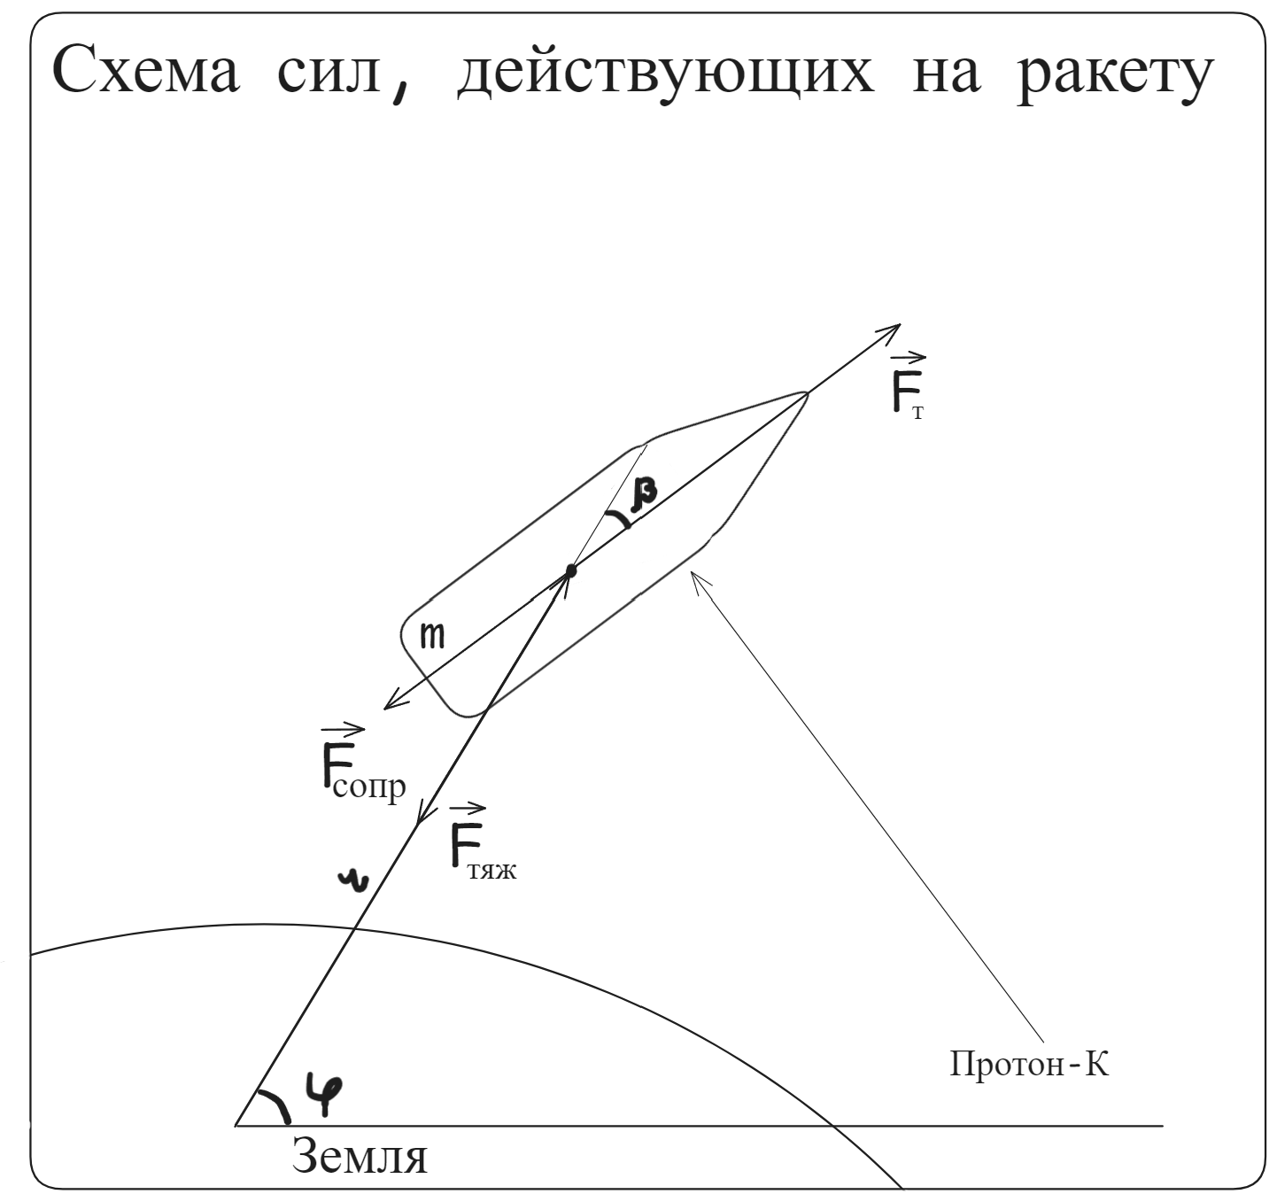Рис. 1

На ракету действуют силы:

где - суммарная сила тяги двигателей, - сила тяжести,

где G – гравитационная постоянная, - масса Земли, h – расстояние от ракета-носителя до поверхности Земли, RЗ — радиус Земли.

где CF – безразмерный аэродинамический коэффициент сопротивления, - плотность среды, V2 – квадрат скорости, S – площадь сопротивления. Для упрощения будем считать нашу ракету конусом, тогда CF = 0,5.

Плотность будем считать по уравнению Менделеева-Клапейрона:

где P – давление воздуха, = 0,029кг/моль – молярная масса воздуха, R = 8,31 Дж/моль*К — универсальная газовая постоянная, T – температура воздуха в Кельвинах.

Начальную температуру будем считать 200C или 293K.

Известно, что на каждый километр высоты над поверхностью Земли температура меняется примерно на 60. Однако это справедливо только для высоты порядка 12 километров.

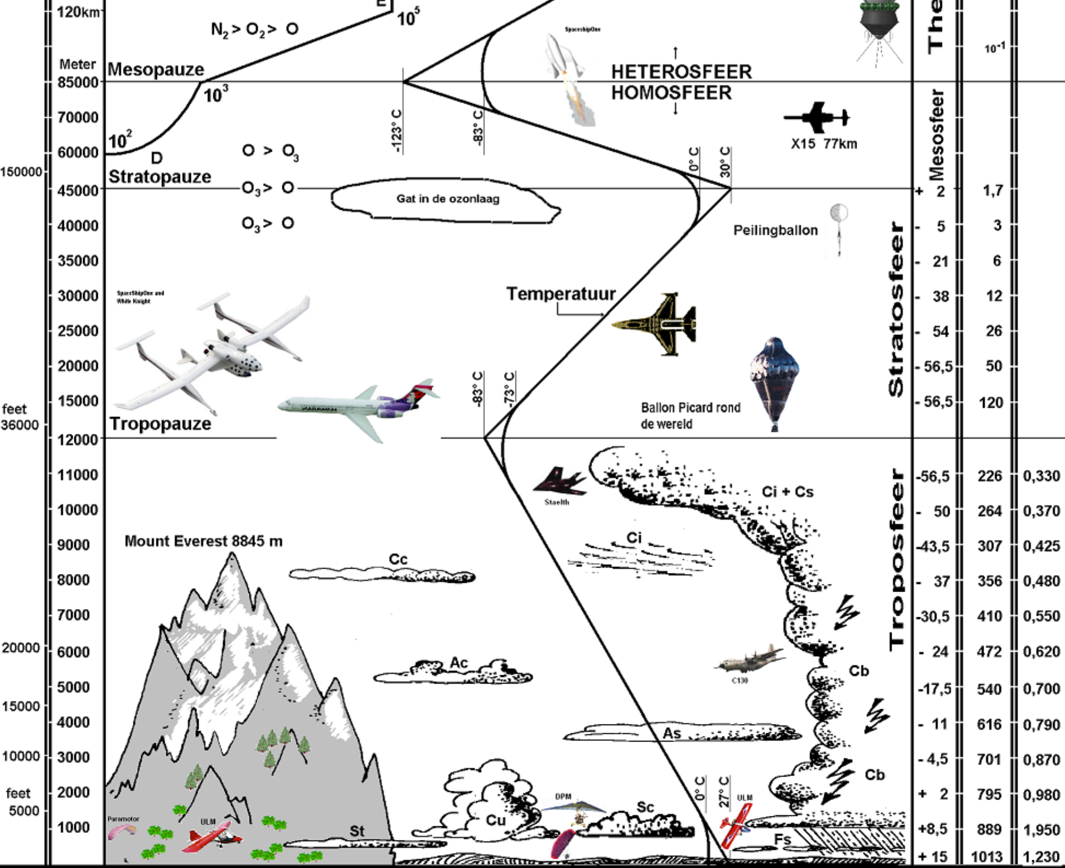Рис. 2

Тогда будем использовать следующие зависимости, как на рисунке (рис. 2). Первые 3 километра (h1) будем считать так: . До 11 километров (h2) считаем так . Затем наша температура не меняется до 20 километров (h3). С 20 километров до 32 километров (h4): . До 40 километров (h5): . До 50 километров (h6): . До 60 километров (h7): . До 80 километров (h8): . До 100 километров (h9): . До 150 километров: . Для удобства назовем эту зависимость T(h).

Давление будем считать по следующей формуле:

где p0 – давление на поверхности Земли.

Ракета — тело переменной массы, топливо сгорает, поэтому масса ракеты уменьшается. Обозначим начальную массу за M0, а массу ракеты после выработки топлива M, тогда M0 – M – масса топлива

Обозначим время работы двигателей через T:

Тогда уравнение расхода массы примет вид:

Так как тяга двигателей зависит от внешнего давления, что актуально для двигателя первой и второй ступеней, пока ракета летит в плотных слоях атмосферы. Поэтому числитель первого слагаемого правой части уравнения тоже должен быть представлен в виде линейной функции, где Pimax – тяга в вакууме, а Pimin – тяга на старте i-го двигателя, Ti – время работы i-го двигателя до отделения первой ступени. Коэффициент возрастания тяги будет следующий:

Тогда уравнение тяги примет вид:

Для первого и второго этапов полета это уравнения будут считаться отдельно, так как в дальнейшем движение будет происходить в вакууме. - тяга двигателя на первой ступени. - стартовая масса ракеты, - тяга двигателя второй ступени, M2 – масса ракеты в момент после отделения первой ступени, P3 – тяга двигателя третьей ступени, М3 — масса ракеты в момент после отделения второй ступени и тд.

Воспользуемся уравнениями Лагранжа второго рода, инструментом из теоретической механики. Общий вид уравнений выглядит так:

Символ обозначает частную производную. Кинетическая энергия системы T определяется как . Обобщенные координаты описывают степени свободы системы, а обобщенные силы изменяют соответствующие координаты.

Уравнения Лагранжа второго рода представляют собой дифференциальные уравнения второго порядка относительного обобщенный координат . Дважды интегрируя эти уравнения и определяя по начальным условиям постоянные интегрирования, получим систему уравнений движения в обобщенных координатах.

Для того, чтобы получить первую производную и первую производную по времени распишем кинетическую энергию ракеты:

где, - скорость при движении по окружности.

Взяв общие и частные производные от кинетической энергии получим:

Обобщенные силы будут выглядеть так:

Итак, наша система будет выглядеть следующим образом:

Проведем некоторые преобразования:

Задача свелась к системе дифференциальных уравнений. Приведем её к форме Коши и воспользуемся численным методом Рунге-Кутта. Для этого используем метод solve_ivp из библиотеки SciPy, в котором зададим параметр для выбора метода methon=”RK45”, в Python.

# Практика

### Программная реализация

Основными задачами проекта являются построение графиков характеристик полета по значениям из математической модели и по фактическим данным, которые мы получили при моделировании полета ракета-носителя, анализ этих графиков. Для выполнения задачи построения воспользуемся языком программирования Python и доступными библиотеками. Ссылка на репозиторий на [GitHub](https://github.com/LangodXXL/VARKT).

Первый скрипт — get_data_from_ksp.py — необходим для получения данных о полете из симулятора Kerbal Space Program и построения графиков по этим данным. Для получения данных мы использовали библиотеку kRPC (Kerbal Remote Procedure Call). Библиотека необходима для предоставления программного управления полетом в Kerbal Space Program, для получения доступа к динамическим параметрам полета ракета-носителя (текущая высота над уровнем моря, скорость полета и другие). kRPC использует модификацию к симулятору Kerbal Space Program – специальный сервер, который получает запросы и возвращает необходимые значения.

Второй скрипт — math_model.py — нужен для численного решения систем уравнений, которые описывают полет, и построения графиков по данным. В нем мы описали все используемые константы, этапы полета ракеты, все зависимости. С помощью метода solve_ivp решили систему дифференциальных уравнений численным методом Рунге-Кутта. Для этого нам понадобились библиотеки: matplotlib, scipy, numpy, math.

График зависимости высоты h в метрах от поверхности Земли от времени t, полученный с помощью построенной матмодели в Python:

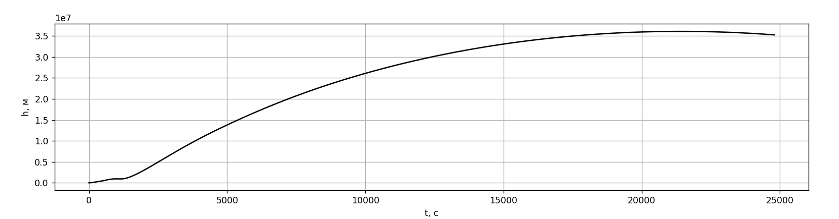 График зависимости скорости V в метрах/секунду от времени t, полученный с помощью построенной матмодели в Python:

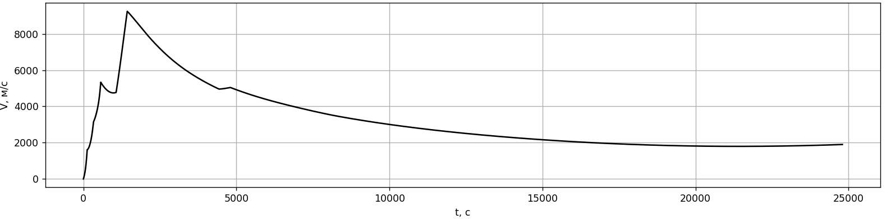

График зависимости высоты h в метрах от поверхности Земли от времени t в KSP:

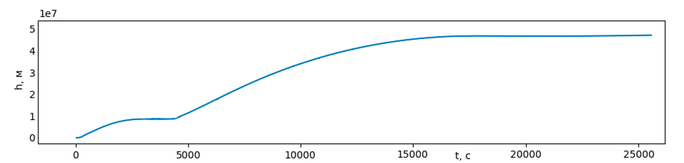

График зависимости скорости V в метрах/секунду от времени t в KSP:

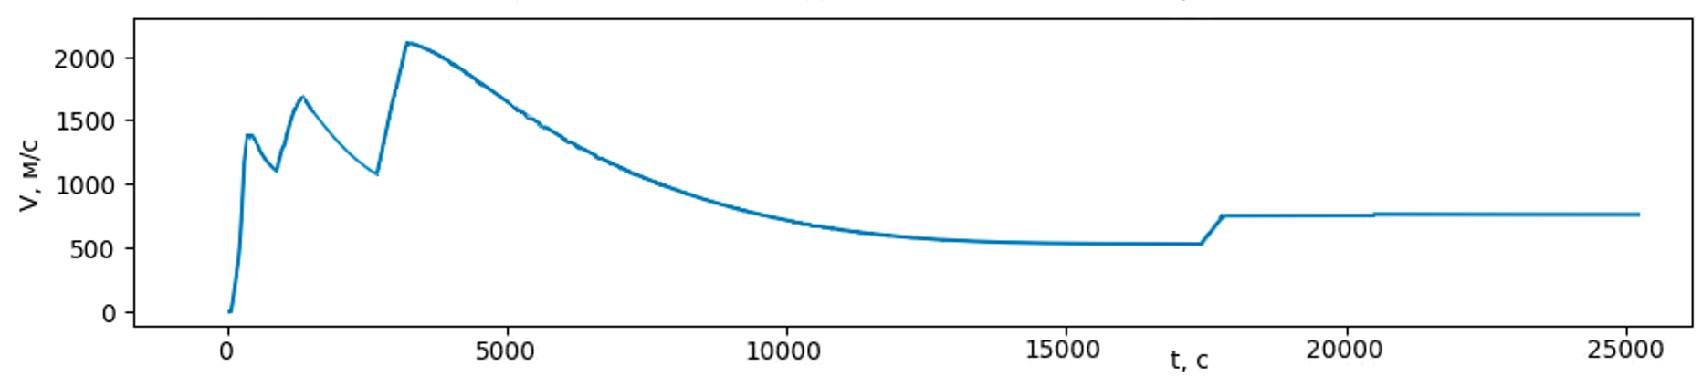

Различия между графиками полета ракеты обусловлены следующими факторами:

1) Упрощения в математической модели: создавая модель, мы умышленно для упрощения исключали внешние факторы воздействия. Мы использовали неизменяемые параметры и идеальные условия, не учитывали, например, ветер или упрощали данные до приемлемых. В реальном же мире такие условия просто не достижимы.

2) Точность моделирования физических процессов: Kerbal Space Program стремится к максимально точному моделированию физических процессов, поэтому в программе присутствуют шумы, которые характерны для реальной жизни. Поэтому математическая модель может отличаться от эмуляции ввиду отсутствия учета внешних обстоятельств, влияющих на полет ракета-носителя

3) Влияние человеческого фактора в Kerbal Space Program: полет ракеты производился вручную, поэтому невозможно обеспечить точное совпадение моделей.

4) Модель ракеты в Kerbal Space Program не полностью соответствует заданным параметрам, что довольно сильно влияет на полученные результаты. Это не является критичным, но из-за этого подход к запуску немного отличается от задумки автора ракеты. Запуск РБ происходит 3 раза.

# Заключение

#### Описание работы команды:

**Соляков Юрий Андреевич**: благополучно отработал необходимые вопросы по распределению задач, устроил несколько собраний группы для решения возникших проблем. Написал программу для получения данных и построил графики по полученным данным из математической модели и смоделированному полету.

**Гуськов Алексей Владимирович**: составил отчет о проделанной работе, прочитал большое количество источников по поводу полета ракета-носителя, предоставил информацию о полете другим участникам команды. При составлении физмодели в основном пользовался лекциями по ВАРКТу благодаря их комплексности и сжатости.

**Трофимова Евдокия Юрьевна**: смонтировала видео о полете ракета-носителя, сделала прекрасную презентацию, помогала остальным участникам в структурировании их информации о проделанной работе.

**Юртаев Георгий Александрович**: сконструировал ракета-носитель в Kerbal Space Program, построил график по полету ракеты. Запустил ракету на ГСО.

#### Подведение итогов:

Наша команда провела исследование, начиная с подробного изучения материала о полете «Протон-К», заканчивая подробным описанием проделанной работы каждого участника. Мы успешно нашли необходимые данные, составили физическую и математическую модели, провели анализ полученных результатов с данными из симуляции в Kerbal Space Program. Команда подготовила подробный отчет, который описывает этапы проделанной работы.

# Список использованных источников

1. [История освоения космоса. 1974 год — первый отечественный спутник на ГСО.](https://www.roscosmos.ru/22498/) [Роскосмос.](https://www.roscosmos.ru/) Дата обращения: 10.12.2024.
2. [Как летает космическая ракета (на примере РН Союз)?](https://habr.com/ru/articles/649961/) [Хабр](https://habr.com/ru/feed/). Дата обращения: 10.12.2024
3. [Схема выведения и полет «Протон-К»](http://www.khrunichev.ru/main.php?id=48&hl=%EF%F0%EE%F2%EE%ED-%EA). [Государственный космический научно-производственный центр имени М.В.Хруничева](http://www.khrunichev.ru/main.php). Дата обращения: 10.12.2024
4. [Описание ракеты-носителя «Протон-К»](http://www.khrunichev.ru/main.php?id=46&hl=%EF%F0%EE%F2%EE%ED-%EA). [Государственный космический научно-производственный центр имени М.В.Хруничева](http://www.khrunichev.ru/main.php). Дата обращения: 10.12.2024
5. [Численное решение математических моделей объектов заданных системами дифференциальных уравнений.](https://habr.com/ru/articles/418139/) [Хабр](https://habr.com/ru/feed/). Дата обращения: 10.12.2024
6. Бутенин Б.В. Введение в аналитическую механику. — М.: Наука, 1971. - Тираж 25 000 экз. — С. 56 — 59. Дата обращения: 16.12.2024Ы

# Приложение

**Приложение А**

Таблица 1. Основные характеристики РН и спутника «Молния-1С»

Ракета-носитель «Протон-К»:

|  |  |
| --- | --- |
| Высота | 50м |
| Диаметр | 7,4 м |
| Полезная масса | 19760кг |

Первая ступень:

|  |  |
| --- | --- |
| Высота | 21,18 м |
| Диаметр | 7,4 м |
| Сухая масса | 31 100 кг |
| Стартовая масса | 450 510 кг |
| Макс тяга | 1022,4 тc (море) до 1120,8 тс (вакуум) |
| Время горения | 124 с |

Вторая ступень:

|  |  |
| --- | --- |
| Высота | 14 м |
| Диаметр | 4,15 м |
| Сухая масса | 11 715 кг |
| Стартовая масса | 167 828 кг |
| Макс тяга | 203,9 тс (море) до 244.6 тс (вакуум) |
| Время горения | 206 с |

Третья ступень:

|  |  |
| --- | --- |
| Высота | 6,5 м |
| Диаметр | 4,15 м |
| Сухая масса | 4,185 кг |
| Стартовая масса | 50 747 кг |
| Макс тяга | 613,8 кН / 62.59 тс |
| Удельный импульс | 325 с (3,19 км/с) |
| Время горения | 238 с |

Разгонный блок «ДМ» :

|  |  |
| --- | --- |
| Макс тяга | 8.05 тс |
| Время горения | 770 с |
| Сухая масса без сбрасываемых элементов | 2200 кг |
| Масса КРТ и газов | 15095 кг |

Спутник «Молния-1С»:

|  |  |
| --- | --- |
| Платформа | КАУР-2 |
| Масса | 1600кг |
| Мощность | 930вт |
| Источники питания | Солнечные батареи |
| Срок активного использования | 2 года |
| Высота орбиты | 35 786 км |
| Наклонение к плоскости экватора | 4 минуты |
| Период обращения | 23часа59минут |